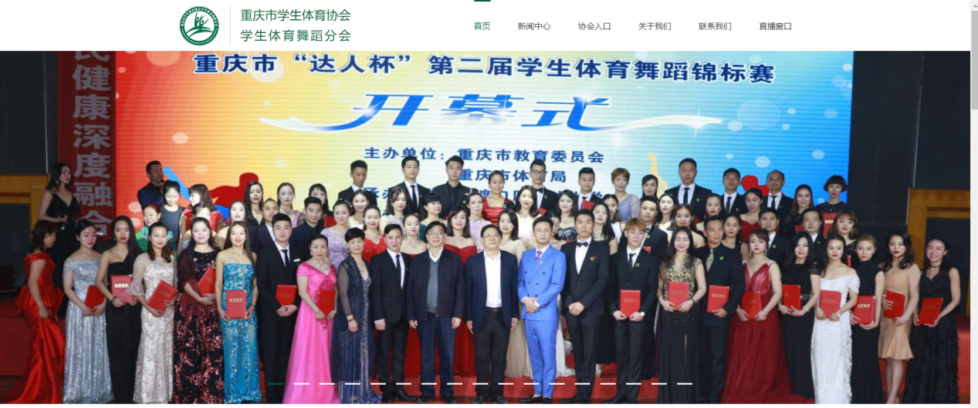

LOGO：让人一眼就知道是舞蹈有关

Banner：过多 人们不会长时间去观看后面的图

导航：没有做响应效果

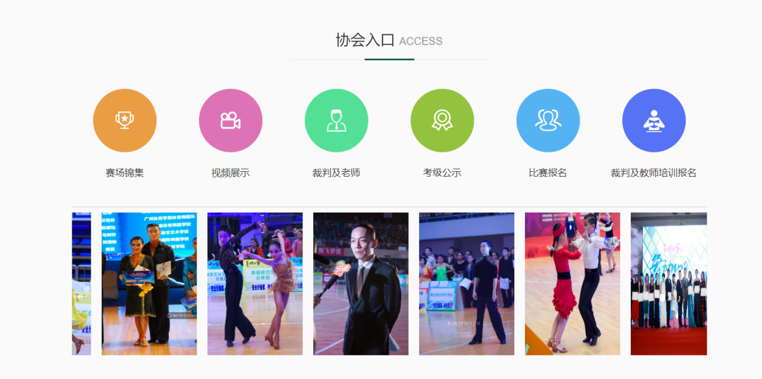

图片的滚动效果很好

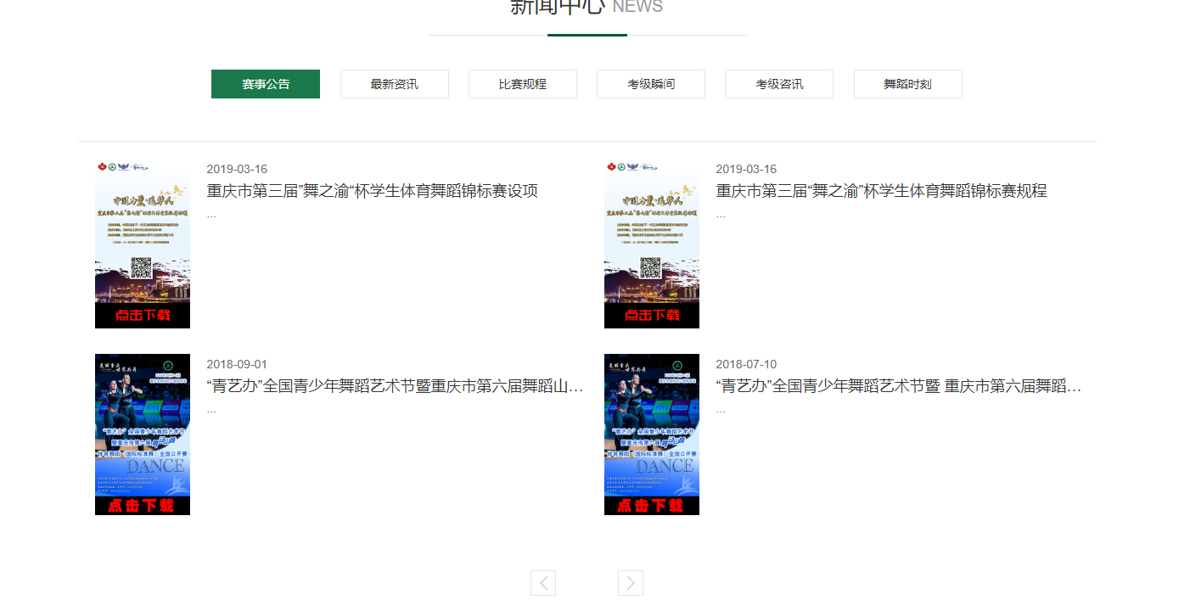

字的位置不是很好

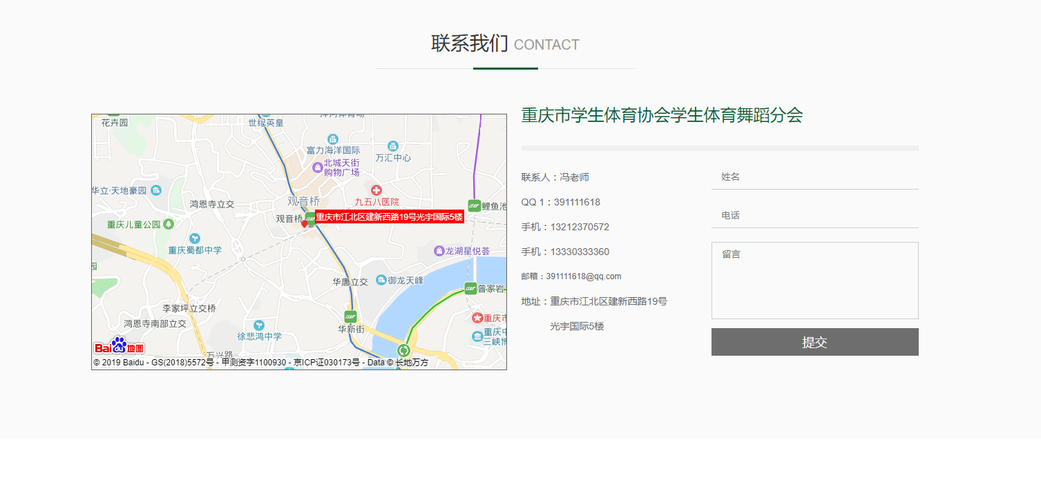

联系我们可以参考 做的很好

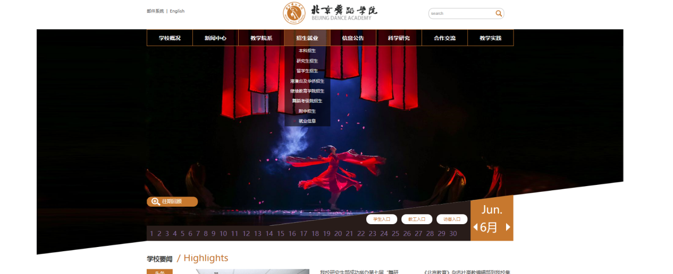

导航：二级导航做的动画效果很有创意

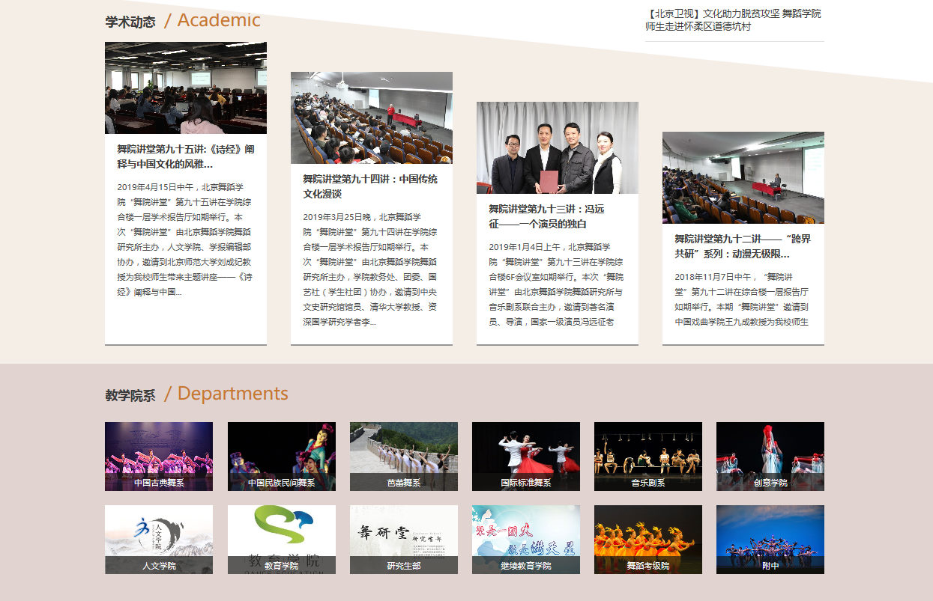

图字的排版做的十分有新意 图做了放大效果

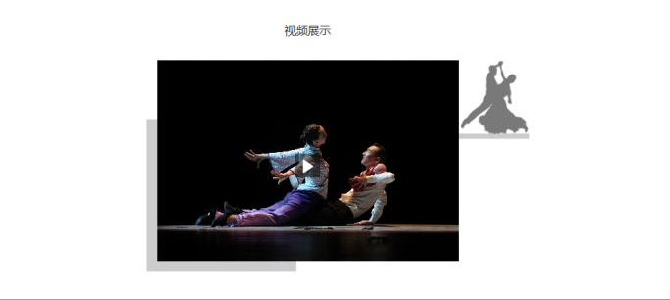

视频区的背景让视频区不是那么单调

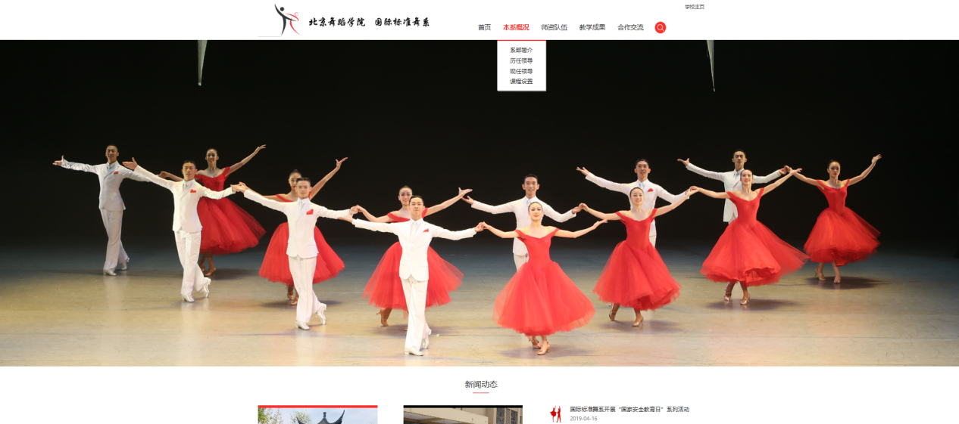

分页的导航部分也做的十分简洁和主页的二级导航做了区分